Дизельная электростанция ЭД-40-Т400-1Р (ММЗ) -

генераторная установка (ДГУ) промышленного (коммерческого) класса, обеспечивающая надежное электроснабжение объектов любой сложности – как в качестве основного, так и резервного источника энергии

|  |  |  |
| --- | --- | --- |
| http://www.spec-service.com.ua/images/sampledata/seriassm/SSM-30-2015-3.jpg | | Основная мощность:  **40 кВт / 50 кВА**  Резервная мощность:  **44 кВт / 55 кВА**  Серия:  **Professional**  Двигатель:  **ММЗ Д246.4**  Синхронный генератор:  **MeccAlte ЕСР32-1L/4** |
| |  |  | | --- | --- | | ОТКРЫТОЕ ИСПОЛНЕНИЕ | | | Стандартный топливный бак | 200 л | | Аккумуляторные батареи (АКБ) | 90 А\*ч | | Глушитель | промышленный | | Габариты ДЭС (Д х Ш х В | 1920 х 1030 х 1700 мм | | Масса ДЭС | 1100 кг | | | |  |  | | --- | --- | | РАСХОД ТОПЛИВА |  | | При 100% осн. мощности | 12,9 л/ч | | При 75% осн. мощности | 9,6 л/ч | | При 50% осн. мощности | 6,2 л/ч | | Автономная работа (75% мощ.) | 20,8ч | | Номинальная сила тока | 72 А | | | |

|  |  |  |  |  |  |  |
| --- | --- | --- | --- | --- | --- | --- |
| Дизельное топливо | Трехфазный ток | 50 Гц | 400 В | 1500 оборотов | Водяное охлаждение+ | ГОСТ Р |
| Дизельное  топливо | Трехфазный  ток | Частота тока  50 Гц | Напряжение  400 В | Частота вращения двигателя | Жидкостное охлаждение | Сертификация  ГОСТ Р |

**Каждая электростанция от ООО НПО «Энергопромстрой» – высококачественный продукт, созданный из лучших комплектующих, доступных на рынке.**

Генераторы MeccAlte – итальянский производитель проверенный временем



ОСНОВНЫЕ ПРЕИМУЩЕСТВА:

* **производятся** **в Италии**. У нас - никакого Китая!
* 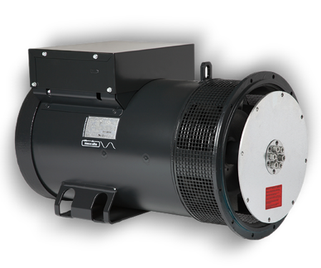**единственные импортные электрогенераторы, сертифицированные по строгим российским ГОСТам**
* очень высокий **КПД – до 96 %** (экономия топлива)
* **с системой независимого возбуждения AREP** – генераторы Leroy-Somer отлично выдерживают высокие перегрузки, токи короткого замыкания, сварку
* **высокое качество электроэнергии** – сверхнадёжные регуляторы напряжения, обеспечивает

Двигатели ММЗ – выносливость и неприхотливость



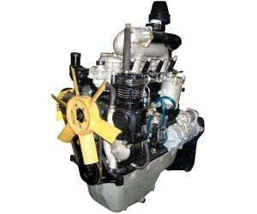 ОСНОВНЫЕ ПРЕИМУЩЕСТВА:

* **выносливость, уверенный пуск и** **надежная работа**
* **лучший среди российских двигателей в соотношении цена качество**
* **непритязательность к качеству топлива**
* **увеличенный интервал между ТО** – 500 моточасов
* **хороший «запас» мощности и отличный прием нагрузки**
* **широчайшая доступность запчастей** в любом регионе РФ, полная сервисная поддержка
* **взаимозаменяемость запчастей** с парком популярной в России автомобильной и спецтехники на двигателях ММЗ
* **простота самостоятельного ремонта и обслуживания,** известность конструкции двигателей для механиков

|  |  |  |  |  |  |  |  |  |  |  |  |  |  |  |  |  |  |  |  |  |  |  |  |  |  |  |  |  |  |  |  |  |  |  |  |  |  |  |  |  |  |  |  |  |  |  |  |  |  |  |  |  |  |  |  |  |  |  |  |  |  |  |  |  |  |  |  |  |  |  |  |  |  |  |  |  |  |  |  |  |  |  |  |  |  |  |  |  |  |  |  |  |  |  |  |  |  |  |  |  |  |
| --- | --- | --- | --- | --- | --- | --- | --- | --- | --- | --- | --- | --- | --- | --- | --- | --- | --- | --- | --- | --- | --- | --- | --- | --- | --- | --- | --- | --- | --- | --- | --- | --- | --- | --- | --- | --- | --- | --- | --- | --- | --- | --- | --- | --- | --- | --- | --- | --- | --- | --- | --- | --- | --- | --- | --- | --- | --- | --- | --- | --- | --- | --- | --- | --- | --- | --- | --- | --- | --- | --- | --- | --- | --- | --- | --- | --- | --- | --- | --- | --- | --- | --- | --- | --- | --- | --- | --- | --- | --- | --- | --- | --- | --- | --- | --- | --- | --- | --- | --- | --- | --- |
| ГенераторДвигатель+Характеристики двигателя   |  |  | | --- | --- | | ТЕХНИЧЕСКИЕ ХАРАКТЕРИСТИКИ | | | Модель двигателя | **ММЗ Д-246.4** | | Страна производства | Россия flag_RF | | Тп двигателя | дизельный, 4-тактный | | Номинальная мощность | 77 кВт | | Рабочий объём двигателя | 4,75 л | | Число, расположение цилиндров | 4 -образное | | Диаметр цилиндра / ход поршня | 130 х 140 мм | | Степень сжатия | 14,5:1 | | Порядок работы цилиндров | 1-4-2-3 | | Система управления двигателм | механическая,  без поддержки CAN-шины | | Система впрыска топлива | прямой впрыск, ТНВД с механическим регулятором | | Вид наддува воздуха | без наддува (атмосферный) | | Система охлаждения | жидкостного типа | | Объем системы охлаждения | 20 л | | Объем системы смазки | 12 л | | Удельный расход топлива: |  | | при 100% ном. мощности | 214 г/кВт\*ч | | при 75% ном. мощности | - г/кВт\*ч | | при 50% ном. мощности | - г/кВт\*ч | | Расход масла на угар (100% мощн.): |  | | - относительно расхода топлива | 0,5 % | | - удельный расход | 1,1 г/кВт\*ч | | Сандартный период замены масла | 500 моточасов | | Напряжение электросистемы | 24 В | | Габариты двигателя, Д х Ш х В | 994 х 676 х 1223 мм | | Масса двигателя (без масла и ОЖ) | 430 кг | |  | | |  | | Характеристики генератора   |  |  | | --- | --- | | ТЕХНИЧЕСКИЕ ХАРАКТЕРИСТИКИ | | | Модель генератора | **MeccAlte ЕСР32-1L/4** | | Страна производства | Италия C:\Users\Пользователь\Desktop\ДЛЯ ДИЗАЙНА\Флаги\flag_italy.png | | Тип генератора переменного электрического тока | 3-фазный, 4-полюсной, синхронный, бесщеточный, одноопорный (1 подшипник),  50Гц, 400/230В | | Номинальная сила тока | 72 А | | Номинальная мощность | 40 кВт /50 кВА | | Коэффициент мощности, cos φ | 0,8 | | КПД генератора, при 100% мощ. | 91,4 % | | КПД генератора, при 75% мощ. | 92 % | | Система возбуждения | SHUNT, опция: независимое возбуждение – AREP | | Автоматический регулятор напряжения (AVR) | R 250 (SHUNT) / R 438 (AREP), 1-фазное считывание выходного напряжения | | Точность регулирования напр. | ± 0,5% | | Допустимая перегрузка по току | до 1 часа - 110%  до 2 минут - 150%  AREP: до 10 секунд – 300% | | Ток короткого замыкания (симметричное, 3-фазное) | SHUNT – не допускается  AREP - 300% (3 х Inom), 10 с | | Обмотки генертора | 12 проводов, «шаг 2/3»,  схема соединения – «звезда» | | Степень защиты | IP23 | | Класс изоляции | H | | Длина корпуса генератора | 645 мм | | Масса генератора | 365 кг | |  | | |  | |

 Доп. оборудование для автоматического запуска ДЭС

* Шкаф автоматического ввода резерва (АВР)

Шкаф АВР обеспечивает автоматический запуск резервной дизельной электростанции и переключение на нее нагрузки (потребителя) при исчезновении тока / отклонении параметров тока в основной электросети. Номинальный ток АВР подбирается с учетом допустимой нагрузки сети потребителя.

*Обратите внимание:* ***при поставке ДЭС в кожухе****, шкаф АВР размещается за пределами кожуха, необходимая длина силовых кабелей определяется Заказчиком индивидуально (в стандартную комплектацию не входят).*

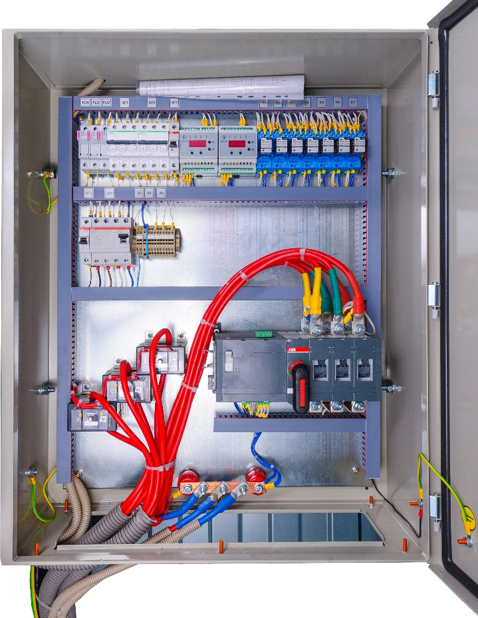

**Как работает ABP?**

* **АВР непрерывно контролирует напряжение и частоту тока по каждой из 3-х фаз основной сети.** ДЭС автоматически поддерживается в состоянии постоянной готовности: в холодное время года осуществляется систематический подогрев охлаждающей жидкости, периодически проводятся тестовые запуски электростанции.
* при исчезновении тока в основной электросети либо при отклонении частоты/напряжения тока на заданную величину, **АВР отдает сигнал запуска ДЭС на пульт управления**. Для исключения запусков при очень кратковременных отклонениях параметров тока, индивидуально программируется задержка запуска (обычно порядка 5 секунд).
* при готовности ДЭС к приему нагрузки, АВР осуществляет **переключение нагрузки с основной сети на резервную ДЭС**.
* при восстановлении параметров тока в основной сети в течение программируемого промежутка времени (стабилизация сети), **электропитание потребителя автоматически переключается обратно** с ДЭС на основную сеть. Через заданное время производится автоматический останов ДЭС.
* **АВР имеет электрическую и механическую защиту (блокировку)**, исключающую одновременное встречное подключение основного и резервного источников питания.
* Подогреватель охлаждающей жидкости электрический (220 В)
* Устройство автоматической подзарядки аккумуляторных батарей - от сети 220 В

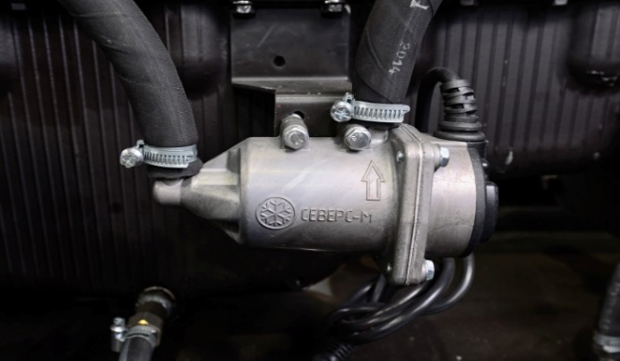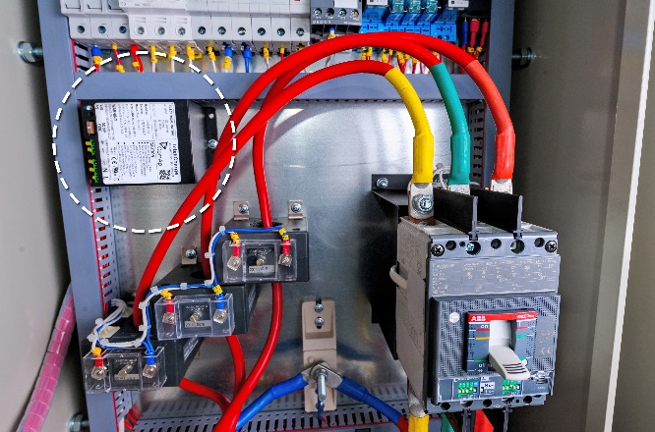

|  |  |  |  |
| --- | --- | --- | --- |
| Технические характеристика электростанции | | | |
| **Наименование параметра** | | **Ед. изм.** | **Значение** |
| Номинальная мощность | | кВт/кВА | 50/62,5 |
| Максимальная мощность в течение 1 часа | | кВт/кВА | 55/68 |
| Род тока | |  | переменный трехфазный |
| Номинальное напряжение | | В | 400 |
| Номинальная частота | | Гц | 50 |
| Номинальный коэффициент мощности | |  | 0,8 |
| Номинальный ток | | А | 54 |
| Частота вращения коленчатого вала двигателя | | мин-1 | 1500 |
| **ЭЛЕКТРОННЫЙ РЕГУЛЯТОР ЧАСТОТЫ ВРАЩЕНИЯ ВАЛА ДВИГАТЕЛЯ** | | шт | НАЛИЧИЕ |
| Расход топлива при номинальной мощности | | л/ч | 18,1 |
| Заправочные емкости | топливный бак | л | 150 |
| система охлаждения | л | 15 |
| система смазки | л | 12 |
| Масса незаправленного электроагрегата | | кг | 1125 |
| Габаритные размеры | длина | мм | 2000 |
| ширина | мм | 1030 |
| высота | мм | 1670 |

**Условия работы дизельных электростанций**

* Температура окружающего воздуха от – 50 С до + 50 С при относительной влажности до 98% при 25 С (исполнение УХЛ).
* Высота над уровнем моря до 4000 м.
* Запылённость воздуха не более 0,01/м3 (при этом время непрерывной или суммарной работы до проведения каждого технического обслуживания не должна превышать 50ч.).
* Электростанции допускают работу с наклоном относительно горизонтальной поверхности до 10 градусов.

**Мощность и режим работы**

* Номинальная мощность электроагрегата обеспечивается при температуре окружающего воздуха до 40 С при атмосферном давлении до 89,9 кПА (на высоте до 1000 м над уровнем моря).
* Электростанция допускает перегрузку относительно номинальной мощности до 10% в течение 1 часа каждые 12 часов работы.

**Комплектация предлагаемой станции:**

|  |  |  |
| --- | --- | --- |
|  | Тип исполнения | Контейнер «Север-ЭПС», утепленный |
|  | Пол и стены БК | Утепленные |
|  | Утеплитель | Урса 100 мм |
|  | Внутренняя отделка в дизельном отделении | Наличие |
|  | Габаритные размеры БК, мм | 4000х2300х2400 |
|  | Масса БК, комплектно с ДГУ, кг (не более) | 2 600 |
|  | Цвет окраски поверхности БК(оцинкованный профнастил с полимерным покрытием) | белый |
|  | Управление приводами воздушных клапанов рабочей вентиляции 24В; | наличие |
|  | Глухозаземленная нейтраль с оборудованием второй степени автоматизации для поддержания электростанции в «горячем резерве» | наличие |
|  | Клапана приточной и отточной вентиляции с автоматическим приводом | наличие |
|  | Дополнительный топливный бак на 1000 литров | наличие |
|  | Освещение рабочее/аварийное (24В/220В) выполнено согласно ПУЭ, степень защиты не ниже IP 44 | наличие |
|  | Обогрев контейнера – конвекторы настенные с терморегулятором, степень защиты не ниже IP40 | наличие |
|  | Автоматические средства первичного оповещения о пожаре на базе прибора ВЭРС-ПУ (пожарная сигнализация) с функцией управления модулем пожаротушения. | наличие |
|  | Огнетушитель углекислотный ОУ-2 (1шт.) | наличие |
|  | Система газовыхлопа с глушителями шума, теплоизолированный трубопровод и компенсатор линейного расширения | наличие |
|  | Местное управление в ручном режиме | наличие |
|  | Автоматический пуск дизельного электроагрегата и подключение нагрузки при исчезновении напряжения основной контролируемой сети или при уходе его величины за пределы, заданные программируемыми установками. Автоматический останов и переход в режим готовности к пуску при восстановлении параметров контролируемой сети. | наличие |
|  | Автоматический возврат к питанию нагрузки от сети при восстановлении ее параметров с остановкой ДГУ (автоматики дизельной) | наличие |
|  | Техническая и сопровождающая документации на русском языке. | наличие |

Почему клиенты выбирают именно нас?

* **ООО НПО «Энергопромстрой» - один из крупнейших российский производителей дизельных электростанций (ДЭС) -** мощностью от 16 до 2000 кВт. Только оригинальные европейские и российские комплектующие. **У нас -никакого Китая.**
* **Собственное высокотехнологичное производство 2 200 м2** – завод построенный в Воронежской области. Мы используем современное металлообрабатывающее оборудование, высокоточные кондукторы, покрасочные камеры.
* **5 лет инжиниринга и производства ДЭС** – мы провели огромную работу по тестированию и отбору высококачественных материалов, комплектующих, имеем колоссальный опыт проектирования функциональных решений с продуманной, надежной конструкцией. Энергопромстрой с гордостью предлагает российским клиентам **продукт премиального уровня** - надежный, долговечный, экономичный.
* **Проверенное качество, работоспособность 24/7/365** - наши клиенты успешно эксплуатируют уже более **500** **электростанций** – в России и странах СНГ, во всех сферах и условиях применения – от экстремальных территорий Арктики до влажных субтропиков Юга России, засушливых степей Казахстана.
* **65 высококлассных специалистов** – инженеров, конструкторов, технологов, логистов, работников производства, сервисной службы - ежедневно прилагают максимум усилий, чтобы выпускаемая продукция и предлагаемый сервис отвечали требованиям клиентов и тенденциям современного рынка.
* **Короткие сроки изготовления / поставки ДЭС** (от 1 дня со склада до 3-х недель под заказ)
* **Более 70 полезных опций по комплектации ДЭС + 11 вариантов исполнения ДЭС,** гибкие возможности по созданию индивидуальных решений для любых задач и условий эксплуатации.
* **Реальная гарантия, собственные сервисные бригады** – оперативно выезжаем на объекты Заказчика независимо от удаленности - по всей территории России и стран СНГ. Собственный сервисный транспорт. Время реакции на гарантийное обращение – не более 24 часов. Мы не придумываем формальные поводы для отказа от гарантии, а профессионально решаем проблемы!
* **Самые экономичные ДЭС в России** - серия ДЭС на базе дизельных двигателей Scania является абсолютным лидером по топливной экономичности - в среднем **на 7% превосходит** **ближайшие аналоги** **на двигателях** **Caterpillar, Cummins, Perkins, MTU, Volvo Penta**.

Стоимость оборудования

|  |  |  |  |  |
| --- | --- | --- | --- | --- |
| № п/п | Наименование оборудования | Кол- во, шт. | Цена за ед. с НДС, руб. | Сумма с НДС, руб. |
| 1 | ЭД-50-Т400-2РН стационарный электроагрегат на раме в контейнере типа «север» мощностью 50 кВт, частота 50Гц, напряжение 400В, род тока переменный 3-х фазный. Двигатель ММЗ Д246.4, генератор Linz PRO, пульт управления для ввода резерва на базе микропроцессорного контроллера ComAp (Чехия). Панель АВР 125А | 1шт | 1 390 000,00 | 1 390 000,00 |
| ИТОГО:  ИТОГО | | | | 1 390 000,00 |
| В том числе НДС -18%  В том числе НДС – 18% | | | | 212 033,90 |

Срок поставки: 30 дней с момента поступления предоплаты на расчетный счет поставщика.

Условия оплаты за оборудование: предоплата 50%, оставшиеся 50 % Заказчик перечисляет Поставщику в течение трех дней с момента уведомления о готовности продукции к отгрузке.

Условия поставки: самовывоз со склада поставщика в городе Воронеж.

С уважением, Коммерческий директор ООО НПО «Энергопромстрой», Быков Сергей Александрович, тел./факс: 8(473)200-00-80 (мнк), e-mail: Sergey\_Bykov@inbox.ru